Отчёт
о проделанной работе с сентября 2017 года по октябрь 2018 года
депутата Думы Ипатовского городского округа Ставропольского края
Галактионова Валерия Борисовича
Уважаемые жители!

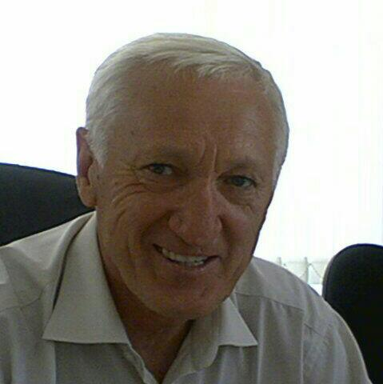
Я, Галактионов Валерий Борисович, депутат Думы Ипатовского городского округа Ставропольского края по единому избирательному округу, осуществляю свои полномочия на непостоянной основе и информирую о своей работе за отчетный период в соответствии с Уставом Ипатовского городского округа. В Думе Ипатовского городского округа Ставропольского края я, являюсь председателем комитета по экономике, бюджету, налогам, финансово-кредитной политике и муниципальной собственности, членом фракции «Единая Россия».
За отчетный период участвовал в работе 13 заседаний Думы Ипатовского городского округа, на которых было рассмотрено более 200 вопросов.
Возглавляемый мною комитет Думы по экономике, бюджету, налогам, финансово-кредитной политике и муниципальной собственности провел 12 заседаний, на которых определялся перечень вопросов, необходимый для рассмотрения Думой. Всего было рассмотрено более 150 вопросов. Участвовал в 10 заседаниях других профильных комитетов Думы Ипатовского городского округа, принимал участие в публичных слушаниях, в заслушивании отчета главы Ипатовского городского округа Ставропольского края «О результатах деятельности администрации Ипатовского городского округа Ставропольского края за прошедший год» и информации руководителей государственных учреждений, находящихся на территории района, в качестве контроля была заслушана информация «О работе отдела МВД России по Ипатовскому городскому округу по обеспечению охраны общественного порядка и безопасности граждан».
Кроме, того я являюсь членом конкурсной комиссии по включению в кадровый резерв на замещение вакантных должностей муниципальной службы при администрации Ипатовского городского округа Ставропольского края.
За отчетный период участвовал в праздничных, спортивных и других мероприятиях, общегородских субботниках, а также благотворительных акциях. К 9 Мая было организовано праздничное мероприятие акция «Утро Победы» на стадионе г.Ипатово, в котором приняло участие более 50 жителей города Ипатово.
Также участвовал в согласовании ежеквартального сводного районного календарного плана по досуговой, социально-воспитательной, физкультурно-оздоровительной и спортивной работе с населением по месту жительства,
в формировании и утверждении плана дополнительных мероприятий по социально-экономическому развитию Ипатовского городского округа Ставропольского края.
Оказывал помощь мотобольной команде «Колос» в организационных мероприятиях для участия в соревнованиях, подключению природного газа и отопления в помещениях мотодрома, в подготовке технической документации.
Согласно утвержденных графиков, мною было проведено 12 приемов жителей г. Ипатово в помещении Думы Ипатовского городского округа.
Основные вопросы, по которым обращались жители это:
- жилищно -коммунального характера, вывоз бытового мусора;
- ремонт дорог;
- обустройство мотодрома;
- обустройство пешеходных дорожек;
- уличное освещение;
- транспортное обеспечение округа;
- ремонт стадиона.
Всего поступило 22вопроса.
Из них решено положительно 21 вопрос.
Находятся на рассмотрении 1 вопрос (по пешеходной дорожке).
Из вопросов, которые удалось решить при поддержке депутатского корпуса 9 вопросов.
По личным вопросам оказана консультативная помощь, разъяснены права и меры ответственности обращавшихся граждан.
В планах на 2019год, считаю, что работа депутатов должна быть направлена на сохранение стабильного социально-экономического положения Ипатовского городского округа и благоустройство территорий.
Напоминаю, что график приема жителей размещен в разделе «Дума» на сайте администрации Ипатовского городского округа и информационных стендах.

С Уважением,
депутат Думы Ипатовского городского округа
Галактионов В.Б.

